Цель. Вырабатывать умение быстро менять положение языка, необходимое при соединении звука л с гласными а, ы, о, у.
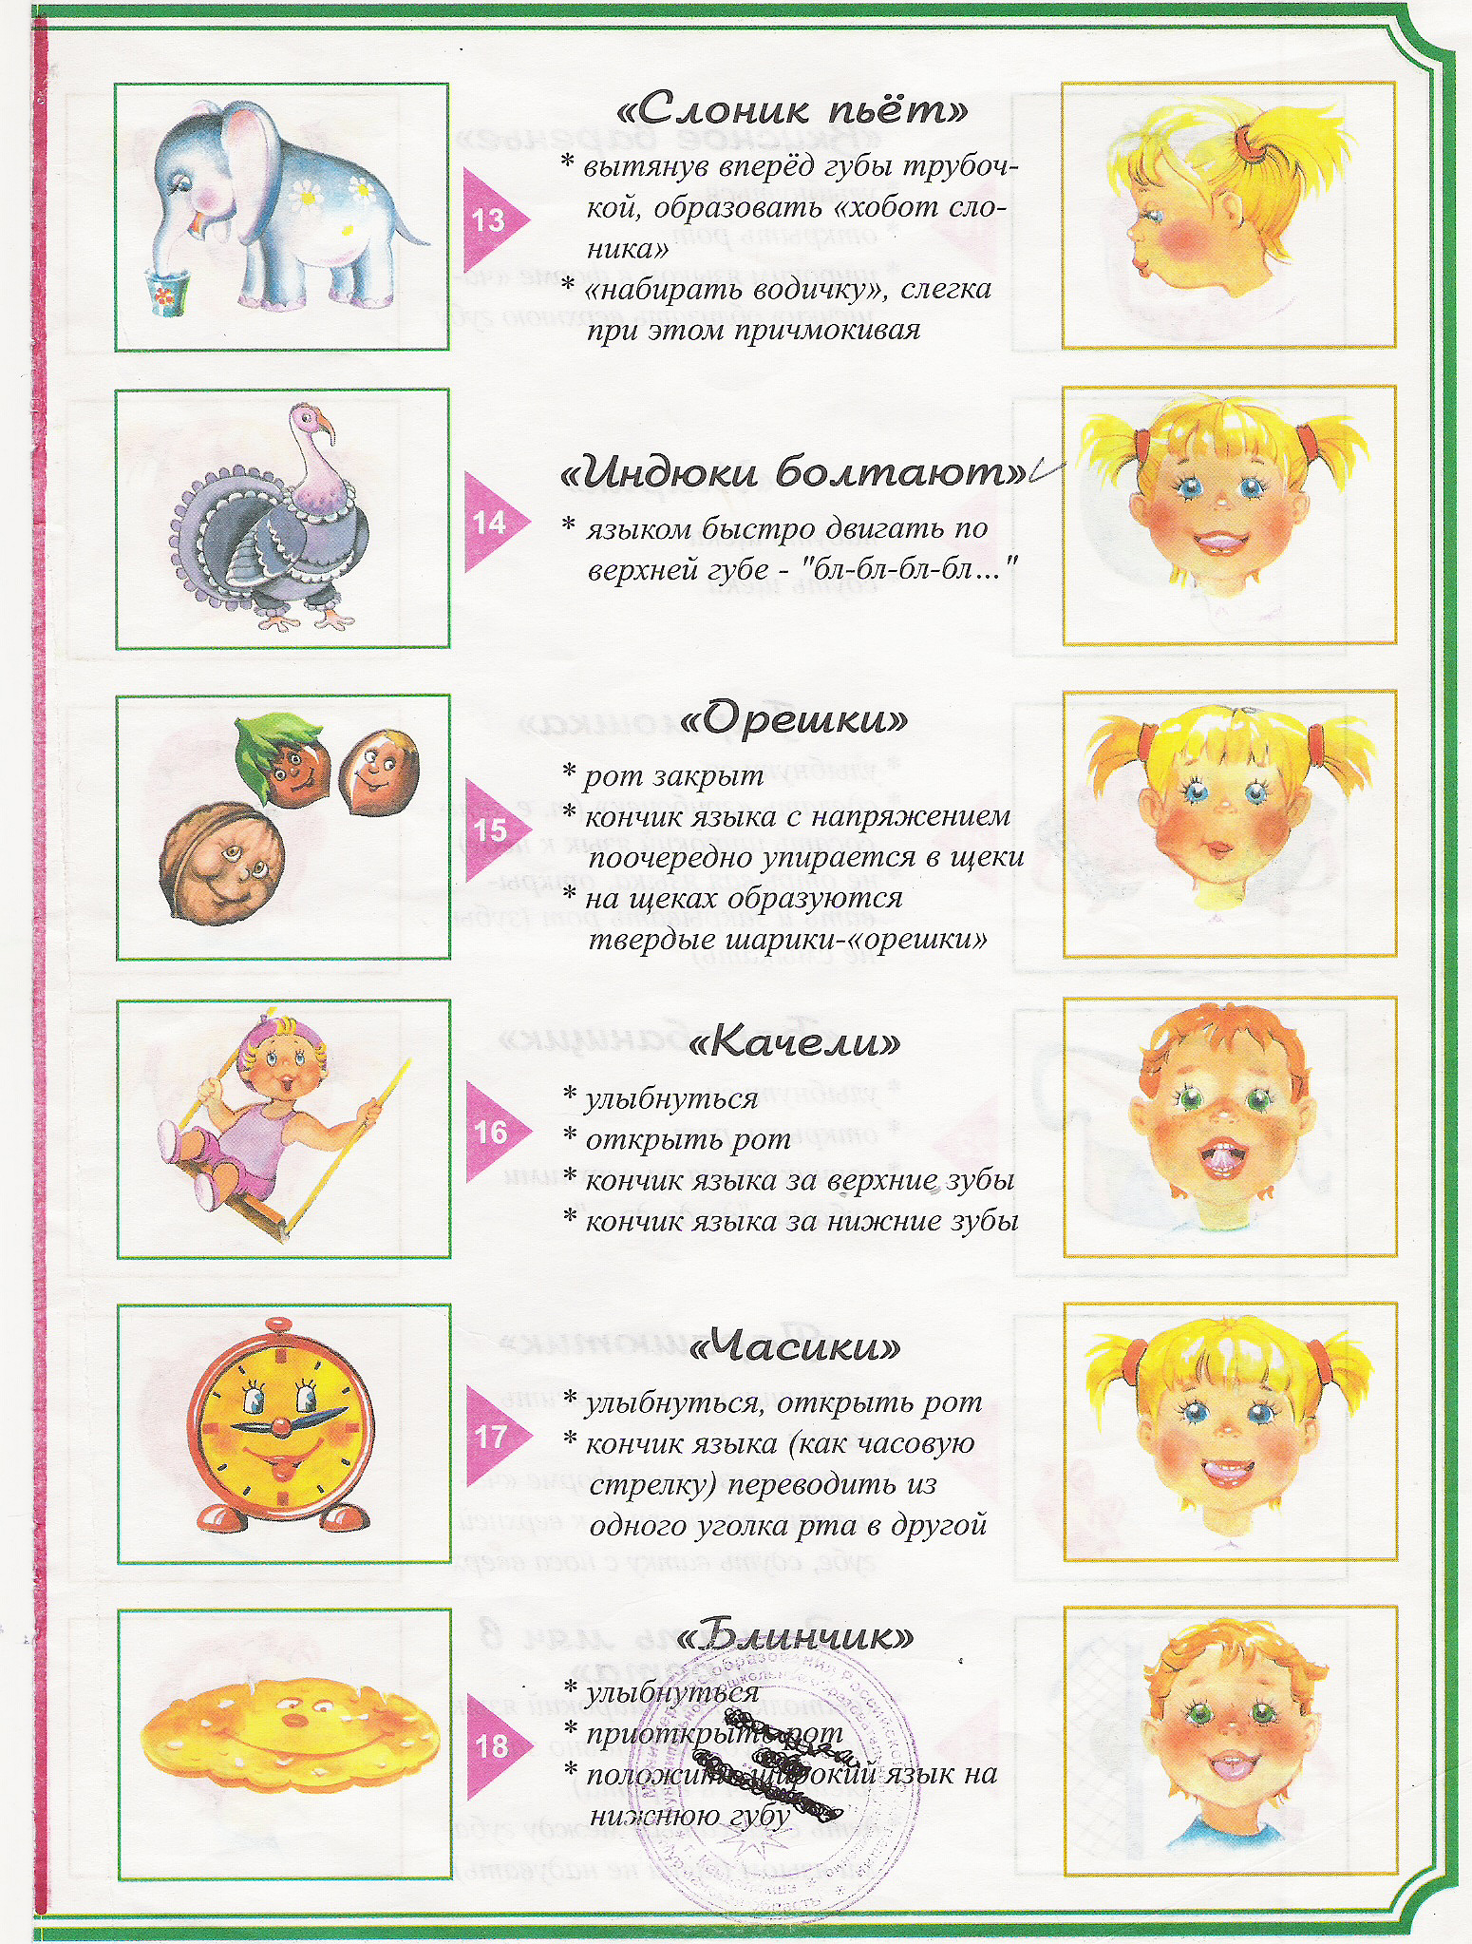
Краткое описание. Улыбнуться, показать зубы, приоткрыть рот, положить широкий язык за нижние зубы (с внутренней стороны) и удерживать в таком положении под счет от 1 до 5. Потом поднять широкий язык за верхние зубы (тоже с внутренней стороны) и удерживать под счет от одного до пяти. Так, поочередно менять положение языка 4—б раз.
Указания. Следить, чтобы работал только язык, а нижняя челюсть и губы оставались неподвижными.

Лошадка
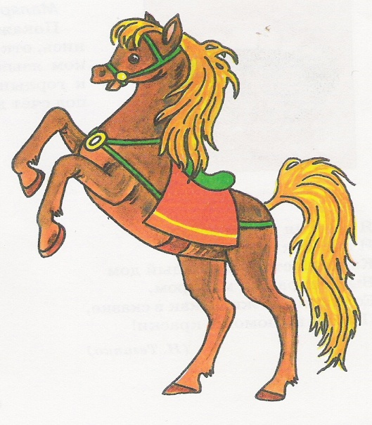
Цель. Укреплять мышцы языка и вырабатывать подъем языка вверх.
Краткое описание. Улыбнуться, показать зубы, приоткрыть рот и пощелкать кончиком языка (как лошадка цокает копытами).
Указания.1. Упражнение сначала выполняется в медленном темпе, потом быстрее. 2. Нижняя челюсть не должна двигаться; работает только язык 3. Следить, чтобы кончик языка не подворачивался внутрь, т. е. чтобы ребенок щелкал языком, а не чмокал.

Молоток
Цель. Вырабатывать движение языка вверх и помочь ребенку
определить место языка при произнесении звука л.
Краткое описание. Ребенок должен постукивать кончиком
языка за верхними зубами

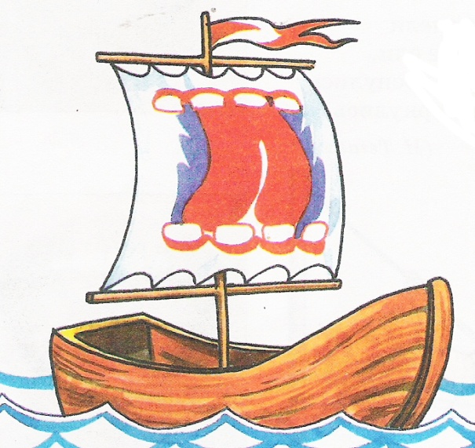
Парус
Цель. Вырабатывать подъём языка
Указания . поднять широкий язык и зацепить за верхние зубы ,
удерживать в таком положении на счет от 1 до 5

